[iOS]patch动态修复线上bug

**一、概述**

object-c是一门动态语言，支持动态类型，动态决议和动态绑定；类的处理机制在object-c中被抽象出来，做成了一个强大的运行时runtime库；对于每一个类，编译器都会生产一个类对——类对象和元类对象；NSObject封装了大部分和runtime交互的方法；在Apple开发环境中NSObject既是根类（类对象的顶层类），也是跟元类（元类对象的顶层类）。所有继承自NSObject的类，也都具备了和runtime交互的能力；

相应的对象模型如下图：

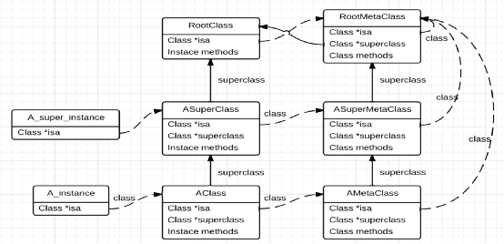

图1

类对象中存储了生成类实例的信息，类对象好比一个类实例的生成模版；存储了类实例的成员变量，以及成员函数的实现地址。

object-c中对类成员函数的访问，以消息机制实现，不需要在编译器决议方法的实现地址；程序员运行时，runtime会沿着isa（类对象）－>supperclass(父类对象)这样的路径查找对应消息（成员函数名）对应的实现，在运行期决议成员函数的实现，再跳转执行查找到的成员函数。

运行期，我们可以使用runtime提供的API，动态的为类添加成员函数实现；或者替换类成员实现；或者动态为类添加成员函数。

**二、wax简介**

Wax是lua对应object-c语言交互的脚本引擎。Wax把lua和原生的object－c应用编程接口(API)结合起来。我们可以从Lua里面，使用全部的Objective-C类及框架来编写ios原生应用。

得益于object-c强大的runtiem。我们可以使用脚本替换类的成员函数实现。

Wax lua引擎能做什么：

1，访问cocoa

[UIApplication sharedApplication] => UIApplication:sharedApplication()

2，创建类

waxClass{"MyClass",ParentClass,protocols={"UITableViewDelegate","UITableViewDataSource"}

3，为类动态添加成员变量,

用点.操作符，可以为任何Objective-C对象动态创建成员变量。Self.model,为oc类创建一个model成员变量

4，重写方法实现

waxClass{"TBCWaxTestViewController", UITableViewController}

function tableView_cellForRowAtIndexPath(self, tableView, indexPath)

    local cell = self:ORIGtableView_cellForRowAtIndexPath(tableView, indexPath)

    cell:textLabel():setText("" .. (10 - indexPath:row()))

    cell:detailTextLabel():setText("这是来自TBCWaxTestViewController.lua下载脚本修正的内容")

    cell:textLabel():setTextColor(UIColor:redColor())

    return cell

end

创建一个类TBCWaxTestViewController（oc中已有，则是声明不创建），继承自UITableViewController；重写了- (UITableViewCell *)tableView:(UITableView *)tableView cellForRowAtIndexPath:(NSIndexPath *)indexPath

方法。self:ORIGxx是对方法旧有实现的访问。

**三、概要设计**

对于有问题的成员函数实现，服务端派发lua脚本，动态替换成员函数实现，新的成员函数使用脚本实现。

**四、功能设计**

1客户端脚本管理

1）动态修复脚本包具有版本号。

2）每一个正式版本发版本时肯定会修复完之前版本的严重bug，新版本初始安装包不会有修复脚本包

3）客户端当前只会存储一个动态修复脚本版本，下载了新的动态修复脚本覆盖旧的。

4）脚本包和解压后脚本资源存放再<Application_Home>/tmp，当覆盖安装时，tmp目录下的资源不会被拷贝。

5）下载完最新脚本资源包，做md5校验数据准确性检验。

2动态派发

1）程序启动时，服务端同步客户端配置信息，根据客户端版本号／渠道号，派发新的修复脚本资源包路径和md5校验码；客户端异步下载新的修复脚本资源包。

2）服务端也可主动推送新的脚本资源包和md5校验码，客户端收到推送后，主动异步拉去最新脚本资源

3服务端脚本管理

1）服务端需要一个脚本配置平台。

2）配置平台配置客户端版本对应的修复脚本资源包版本（并生成资源包md5校验码），派发最新脚本资源包到各服务器，并更新“客户端版本／渠道”－“脚本资源包版本”－“资源包路径”－“md5”目录映射表。

3）服务端根据“客户端版本／渠道”－“脚本资源包版本”映射表派发脚本资源包。

4）配置平台可配置派发任务，让服务端主动推送最新脚本资源包；也可只针对特定渠道推送最新的脚本资源包

**五、流程图（mac不好绘制图，明天更新新图吧）**

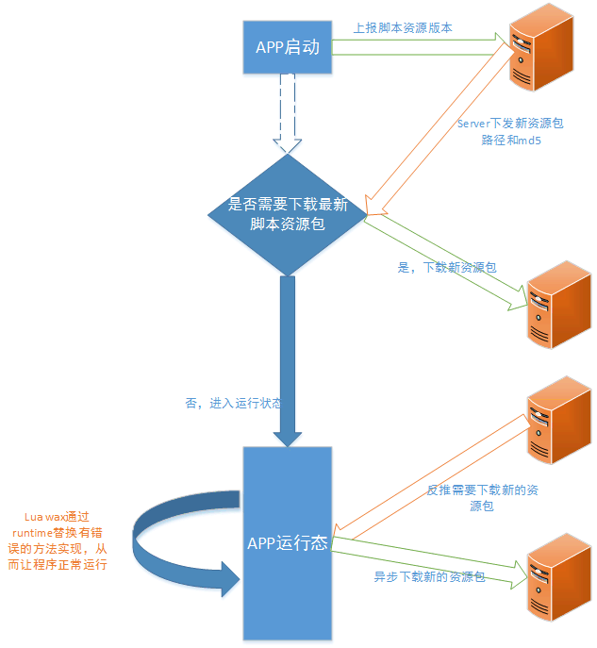

**六、流量**

单个修复脚本文件，一般在1k以下，修复脚本资源包大小大概1k左右，大小甚至没有大部分图片大。

**七、安全**

1.脚本加密

2.脚本文件头部加入校验信息，

重写lua引擎getF函数，实现自定义加解密和文件头部校验

**八、包大小**

增加lua wax虚拟机代码1m大小，编译后大小变花0.2m